2018年伊嘉儿数学秋季苏教版五年级入学测试卷答案
- 填空题。（每空2分，共30分）
1. 如果三角形的三个内角都相等，那么这个三角形是（等边）三角形。
2. 把1升饮料倒在容量是200毫升的纸杯里，一共能倒（5）杯。
3. 两辆客车同时从甲、乙两地相对开出，从甲地开出的客车每小时行驶a千米，从乙地开出的客车每小时行驶b千米，经过2小时两车相遇。从甲地到乙地的公路长是（2(a＋b)）千米。
4. 113790000读作： 一亿一千三百七十九万
一亿四千九百六十万写作： 149600000
5. 两个数相乘，如果一个乘数增加3，积就增加27；如果另一个乘数减少4，积就减少24，原来两个乘数的积是（54）。
6. 最小的自然数是（0）。
7. 用2个3和3个0可以组成（4）个不同的五位数。
8. 用“1、0、8、7、5”这5个数字组成一个最大的三位数是（875），组成一个最小的两位数是（10），它们的积是（8750）。
9. 把一根木头锯成两段要用4分钟，如果锯成10段要用（36分钟）。
10. 如下图，一块三角形纸片被撕去了一个角，这个角是（67）度，这个三角形是（等腰）三角形。
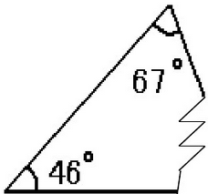
11. 把一张正方形纸对折后，可以得到两个完全一样的（等腰直角）三角形。
二、选择题。（每题3分，共12分）
1. 一个三角形中，至少有（B）个锐角。
A．1 B．2 C．3
2. 下面每组三条线段，不能围成三角形的是（B）。
A、2厘米 16厘米 17厘米 B、3厘米 8厘米 5厘米 C、5米 7米 9米
3. 近似数65万与准确数65万比较（C）。
A．近似数大 B．准确数大 C．大小不能确定 D.一样大
4. 25×8×4×125=（25×4）×（8×125）应用了乘法的（C）。
A．交换律 B．结合律 C．交换律和结合律
三、判断题。（每题3分，共12分）
1. 等边三角形一定是锐角三角形。 （√）
2. 平行四边形是轴对称图形。 （×）
3. 等腰三角形都是锐角三角形。 （×）
4. 长方形、正方形、梯形是特殊的平行四边形，正方形是特殊的长方形。 （×）
四、用简便方法计算。（每题4分，共16分）
129＋135＋140＋171＋165 125×32×25
=（129＋171）＋（135＋165）＋140 =125×（8×4）×25
=300＋300＋140 =（125×8）×（25×4）
=740 =100000
519×99 （44＋46）×25＋（56＋54）×25
=519×（100－1） =（44＋46＋56＋54）×25
=519×100－519×1 =[（44＋56）＋（46＋54）]×25
=51900－519 =200×25
=51381 =5000
五、操作题。（10分）
求下列图形的内角和。
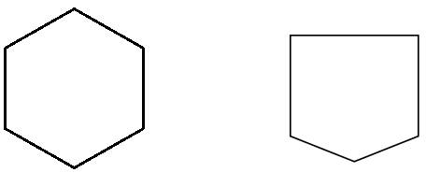

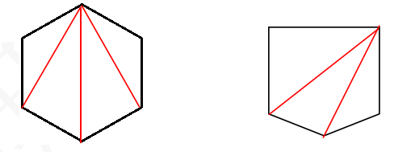
根据三角形三内角之和180°可知，第一幅图通过分割可以分割成4个三角形，所以它的内角和是180°×4=720°；第二幅图通过分割可以分割成3个三角形，所以它的内角和是180°×3=540°。
六、应用题。（每题5分，共20分）
1. 甲、乙两地相距1720千米，一列火车从甲地出发，以每小时120千米的速度行驶了12小时后，火车离乙地还有多远？
1720－120×12=280（千米）
答：火车离乙地还有280千米。
2. 学校有排球、篮球共48个，排球比篮球多14个，排球和篮球各有多少个？
排球：（48＋14）÷2=31（个） 或 篮球：（48－14）÷2=17（个）
篮球：48－31=17（个） 排球：48－17=31（个）
答：排球有31个，篮球有17个。
3. 超市运来可乐198箱，每箱24瓶，运来矿泉水99箱，每箱48瓶，问：运来可乐和矿泉水的瓶数哪个多？
可乐：198×24=（200－2）×24 矿泉水：99×48=（100－1）×48
=200×24－2×24 =100×48－1×48
=4800－48 =4800－48
=4752（瓶） =4752（瓶）
答：运来可乐和矿泉水的瓶数一样多。
4. 一个大正方形比小正方形边长多3厘米，大正方形比小正方形的面积大63平方厘米。求大、小正方形的面积各是多少平方厘米？
3×3=9（平方厘米）
63－9=54（平方厘米）
54÷2=27（平方厘米）
27÷3=9（厘米）
小正方形面积：9×9=81（平方厘米）
大正方形面积：81＋63=144（平方厘米）
答：小正方形的面积是81平方厘米，大正方形面积是144平方厘米。

